Образовательная деятельность для детей группы №1
Тема: «Значение растений в жизни человека».
Задачи.
Систематизировать знания детей о растениях. Закреплять умение отличать природные объекты от искусственных, продолжать формировать знания о строении растений, классифицировать растения по трем группам: деревья, кустарники, травы.
Развивать внимание, наблюдательность, умение сравнивать и сопоставлять, делать выводы. Закрепить знания детей моделей растений, умение использовать их при доказательстве.
Дать детям представление о функциях корня растений. При помощи опытов наглядно показать, что корни дышат, всасывают влагу и питательные вещества, удерживают растения в земле.
Развивать навыки активной речи, обогащать и активизировать словарный запас детей: всасывает влагу, функции корня, опыт-доказательство, схемы-модели.
Развивать интерес к миру природы. Воспитывать у детей элементы экологического сознания: “Мы нужны друг другу на земле”.
Ход занятия
Показать детям горшок с комнатным цветком и искусственный цветок. Предложить рассмотреть их, сравнить живой цветок и искусственный.
Перечислите с ребенком признаки живого по схеме-модели:
все живое дышит, растет, двигается, питается, размножается.
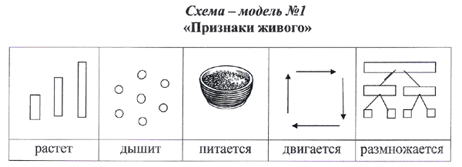
Опираясь на схему – модель №2, пусть ребенок расскажет о строении растения: у растения есть стебель, корень, листья, цветок и плод с семенами.
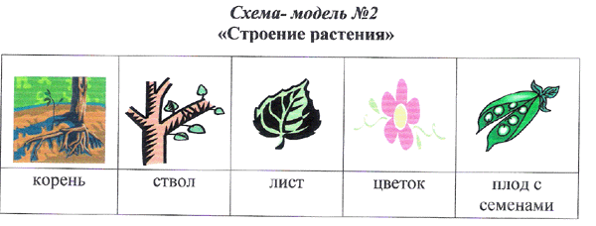

Сейчас я превращу тебя в семена:
– Раз, два, три, повернись
В семена превратись!
Психогимнастика: “Представь себя совсем иным”
Подул ветерок, разлетелись семена, и попали в землю (дети немного пробегают и садятся на ковер). Семена, что вы чувствуете? (Ответы детей). Семена, чего вы хотите? (Ответы детей). Сейчас я вас полью, а солнышко вас погреет своими лучами. Вот уже из семечка появились корешки. Куда они растут? (Вниз, глубже в землю). А вот и первые всходы – тянутся стебельки, растут. Куда? В землю? (Нет, к солнышку). Растет наше растение все выше и выше (Дети встают). А вот и первые цветочки. Что вы, цветочки чувствуете? Чему радуетесь? (Ответы детей).
Проблемная ситуация. – Ура! Цветочки! Сейчас я их сорву!
Можно просто так рвать цветы? Почему нельзя? Правильно, цветы живые.
Прочитайте ребенку небольшие стихи.
1.Если я сорву цветок, 2. Должны мы над цветами наклониться
Если ты сорвешь цветок, Не для того, чтоб равть или срезать,
Если все: и я, и ты, А чтоб увидеть добрые их лица,
Если мы сорвем цветы, И доброе лицо им показать.
То окажутся пусты
И деревья, и кусты.
И не будет красоты!

Предложите детям опыт «Зачем растению корень?»

Опыт 1: В коробку с песком ставим модель ствола дерева без корней. Дуем. Палочка падает. Потом берем модель дерева с корневой системой. Дуем. Во втором случае палочка более устойчива.
Вопросы к детям: Как думаешь, какая палочка будет более устойчивой? Почему? А если б не было корней у дерева, чтобы случилось? (Ответы детей).
Вывод: Корни удерживают растение в земле.
Опыт 2: В тарелку с подкрашенной водой опускаем модель корня из марли. Что вы видите? Вода поднимается вверх, материал окрашивается все выше и выше.
Вывод: Корни всасывают из почвы влагу и воздух. Ведь воздух есть везде, даже в земле, и корни дышат.
Значит, давайте вспомним еще раз, для чего нужен корень? (Он дышит, удерживает растение в земле, всасывает влагу).
Рассмотрите модель-схему №3
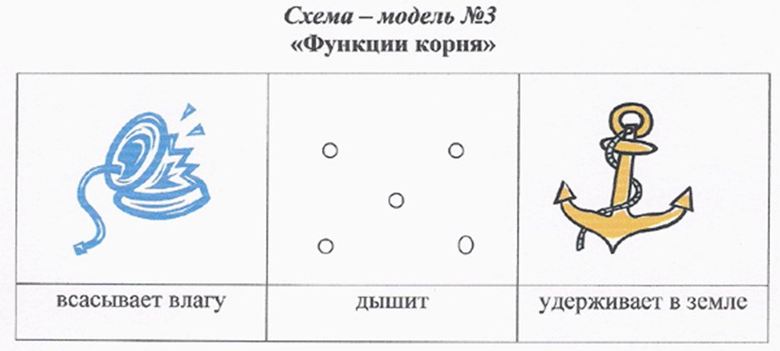
Физкультминутка:
Станем мы деревьями сильными, большими. (Поднять руки вверх, подтянуться)Ноги – это корни, их расставим шире. (Расставить ноги)Чтоб держали дерево, падать не давали, (Руки вниз, пальцы растопырить)Из глубин далеких воду доставали. (Наклон вперед, сделать ладони горстью)Тело наше – ствол могучий, он чуть-чуть качается, (Распрямиться, покачивание)И своей верхушкой острой в небо упирается. (Ладонями изобразить крышу)Наши руки – это ветви, крону вместе образуют (руки вверх, сомкнуть над головой)В кроне им совсем не страшно, когда ветры дуют (покачать головой)Пальцы веточками будут, листья закрывают их (пошевелить пальцами, одна ладонь над другой)Вот пришла за летом осень, разлетелись листья вмиг! (Опустить руки)
Проблемная ситуация– Что произойдет, если с земли исчезнут все растения?
(Если не будет растений, не будет жизни на земле)
– А зачем нужны растения? Какая от них польза?
Растения дают пищу человеку и животным, чистый воздух, одежду, много разных материалов, растения лечат, а чаще они очень красивые и мы любуемся ими, не зря говорят: “Растение – земли украшение”.
Растения живут вокруг нас, помогают нам жить. Как же мы должны относиться к ним?
(Беречь, охранять, ухаживать и т.д
– А как это ухаживать?
(Ответы детей – рассаживаем, поливаем, протираем листья, опрыскиваем, удобряем и т.д.)

